متوسطة: لطرش يوسف –
المدة / 1 ساعة و نصف المستوى / الرابعة متوسط
الاختبار الثاني في مادة العلوم الفيزيائية والتكنولوجية
الجزء الأول: 12نقطة
التمرين الأول : اشتهرت في المنطقة لعبة يقوم بها الأطفال وهي وضع كمية من ورق الألمنيوم AL_{(s)}داخل قارورة بلاستيكية ثم يصبون عليها كمية من روح الملح ،وبعدها يغلقون القارورة مع قليل من الرج (الخلط ) يلاحظون انتفاخ القارورة ثم انفجارها الوثيقة 1 لكنهم علي جهل بأنهم يقومون بتفاعل كيميائي بين روح الملح HCL _{(aq)} . ومعدن الألمنيوم وأن الغاز المنطلق يحدث فرقعة بوجود لهب
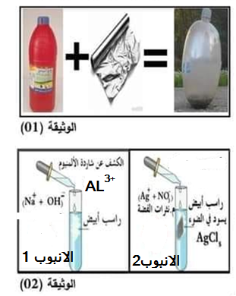
. 1) اذكر الاسم العلمي لروح الملح ، ثم اكتب صيغته الشاردية .
2(سم الغاز المنطلق ثم اكتب صيغته الكيميائية .
3)كشفنا عن شوارد المحلول الناتج فكانت النتائج كالاتي( الوثيقة2) :
أ ) حدد الفرد الكيمائي الذي تم الكشف عنه في الانبوب 2 .
ب) استنتج اسم المحلول الناتج ثم اكتب صيغته الشاردية .
4) أكمل معادة التفاعل الحاصل داخل القارورة (يجب كتابة الحالة الفيزيائية وموازنة المعادلة)
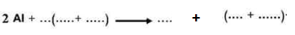
5 ) قدم نصيحتين لهؤلاء الاطفال عند القيام بمثل هذا العمل .
التمرين الثاني : (6نقاط)
تستعمل الآلات البسيطة (البكرة . الرافعة . الكماشة .......) في انجاز كثير من الأشغال اليومية .بينما كان زميلك أنس يمشي على قارعة الطريق .رأى رافعة تحمل جملة ميكانيكية ( s) كانت موضوعة فوق سطح طاولة (t) كما في الوثيقة 02 أدناه. باعتبار الجملة ( s) الجملة المعنية بالدراسة .
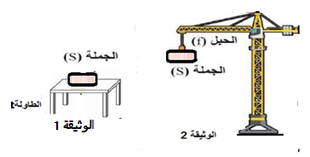
(1) أذكر القوي المؤثر ة علي الجملة (s) وهي معلقة وفي حالة سكون ( الوثيقة 2) .مع إعطاء الترميز المناسب ثم صنفها .
(2إذا علمت أن كتلة الجملة الميكانيكية ( s) هي Kg300 =m و أن الجاذبية الأرضية g=10N/Kg . أ) احسب ثقل الجملة الميكانيكية ( s)
3) -مثل القوى المؤثرة على الجملة الميكانيكية (s) باستعمال السلم : cm 1500N 1
4 ) مثل الفعلين المتبادلين بين الطاولة والجملة ( s) الوثيقة 1 ثم اذكر مميزات القوتين الممثلتين .
- في رأيك لو أعدنا التجربة علي سطح القمر أين تكون عملية الرفع أسهل ( علي الارض او علي سطح القمر )؟
مع التعليل . الجاذبية علي سطح القمر g=1.62N/Kg
الصفحة 1من 2

الجزء الثاني :
الوضعية الادماجية : 8 نقاط
اشترت عائلة صديقك منزلابجواركم فأراد والده قبل الإنتفال إليه تفقد شبكته الكهربائية رفقة إبنه ، عندها قررت مد يد العون لصديقك ، فشد انتباهك جزء من مخطط شبكة التغدية الكهربائية للمنزل والمبين في الوثيقة أسفله :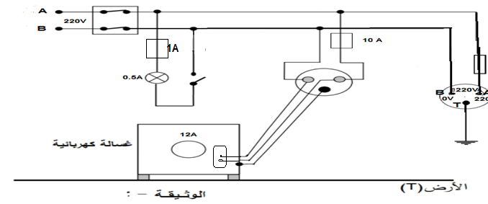
- حدد سلك الطور والحيادي ثم اقترح طريقة اخري تمكنكم من الكشف عن الطور والحيادي .
- حدد الأخطاء والنقائص الواردة في المخطط واذكر الاخطار المحتمل حدوثها والناجمة عنهما حسب الجدول التالي :.
الأخطاء والنقائص | الاخطار المحتمل حدوثها والناجمة عنهما
- أعد رسم المخطط مع جميع التعديلات والاضافات اللازمة والمحققة لشروط الامن الكهربائي.
- أردت التأكد من طبيعة التوتر الكهربائي للمأخد فقمت بتوصيله براسم الاهتزاز المهبطي
حدد الشكل الموافق مع التبرير . ثم استنتج قيمته الأعظمية وتواتره .؟
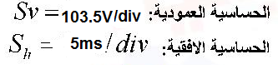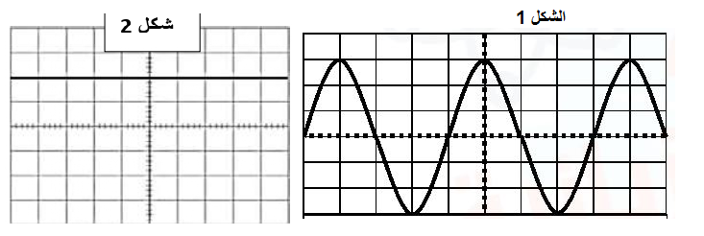

بالتوفيـــــــــــــــق للجميع

الصفـــــــــــــــــــــــــــــــــــــــحة 2من2

